Тренировка № 1
Теория
1. Игровое поле: размеры и линии на площадке
2. Позиции в волейболе (позиционная ошибка + ошибка при переходе)
3. Ситуационная задача: Подавала команда А. Мяч после подачи ударился в сетку и падал на стороне команды А. Игрок команды Б дотянулся под сеткой до мяча и поймал его, прежде чем мяч мог упасть на пол. Допустимо ли это?
Найти ответы на вопросы (Написать от руки, сфотографировать и скинуть на проверку Шереметьеву Аркадию Игоревичу вконтакте).
Практика
№ упр. | Время | Описание
1 | 15 мин. | Ходьба на месте с подъемом колен  Повороты головы  Вращение плечами  Вращение локтями  Вращение руками  Вращение запястьями  Вращение тазом  Вращение ногами  Вращение коленями  Вращение голеностопа  20 отжиманий, 20 пресс, 20 приседаний  Растяжка:  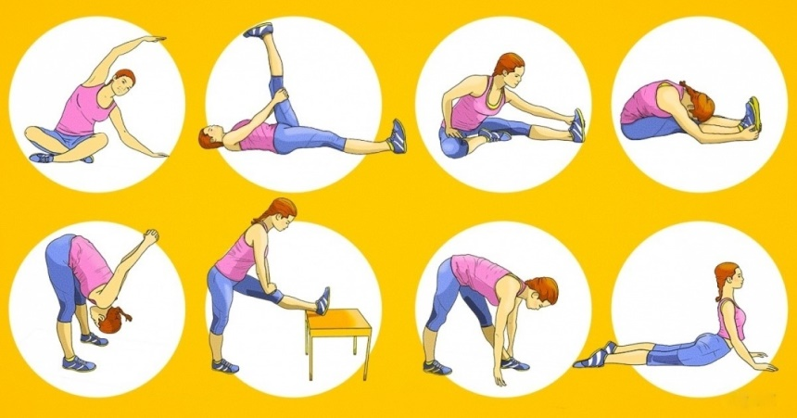
2 | 20 мин. | Комплекс упражнений 60/20.  Скачивайте приложение Табата Таймер и настраиваете таким образом:  Подготовка 10  Работа 60  Отдых 0  Циклы 20  Сеты 1  Отдых между сетами 0  Успокоиться 0  И нажимаете Старт  Выполняете 3 упражнения максимально быстро. Если сделали за 45 сек. То 15 отдыхаете, если сделали за 30 сек. То отдыхаете 30.  1 упражнение выполняете 5 раз.  Отжимания с колен  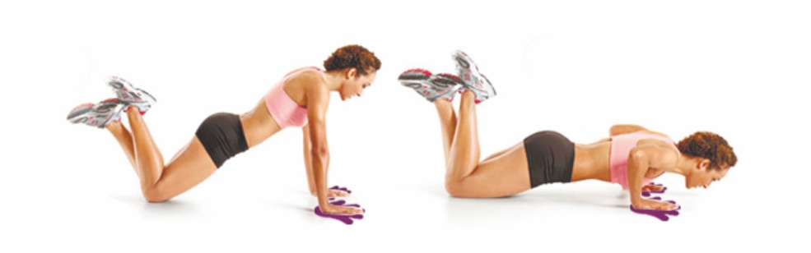  2 упражнение выполняете 10 раз.  Поднимание таза из положения лежа  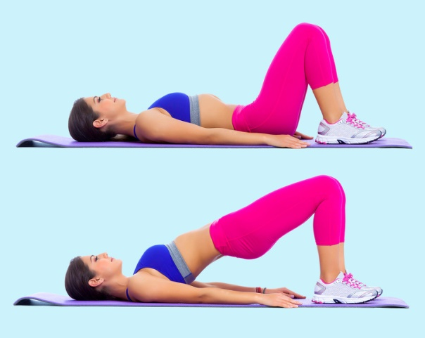  3 упражнение выполняете 7 раз.  Книжка  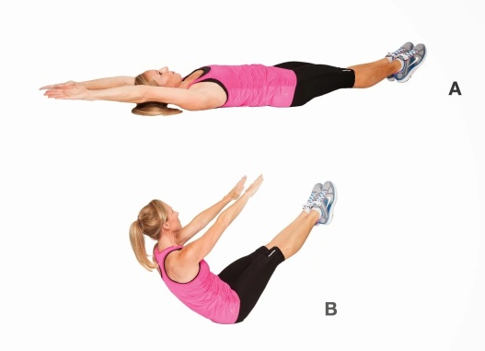  Все 3 упражнения выполняйте 20 циклов
3 | 3 мин.  3 мин.  3 мин.  3 мин.  3 мин.  3 мин.  3 мин.  5 мин.  3 мин.  3 мин.  3 мин.  3 мин.  10 мин. | Все упражнения выполняйте, считая максимальную серию, и лучший результат заносите в таблицу.  Передача сверху над собой в положении лежа на спине.  Передача сверху над собой в положении сидя.  Передача сверху над собой в положении стоя.  Передача сверху в стену в положении сидя.  Передача сверху в стену в положении стоя.  Передача снизу над собой в положении сидя.  Передача снизу над собой в положении стоя.  Передача снизу в стену в положении стоя.  Передача снизу над собой правой рукой в положении стоя.  Передача снизу над собой левой рукой в положении стоя.  Передача снизу над собой, чередуя правую и левую руку в положении стоя.  Передача снизу в стену, чередуя правую и левую руку в положении стоя.  Произвольное упражнение, найденное в интернете на технику верхней и нижней передачи.
 | 1 мин. | Стойка на локтях 1 мин.  Поднимание рук и ног в положении лежа на животе 20 раз.  Книжка 30 раз.  Отжимания узким хватом с колен 30 раз.  15 подтягиваний если есть турник

Тренировка № 2
Теория
- Зоны и места на волейбольной площадке
2. Атакующий удар, ошибки при совершении атакующего удара
3. Ситуационная задача: Связующий, будучи игроком задней линии, прыгнул в передней зоне и сделал передачу своему нападающему, когда мяч был полностью выше сетки. Прежде чем на падающий смог коснуться мяча, мяч достиг вертикальной плоскости сетки и находился над сеткой, когда был заблокирован связующим соперника. Было ли это ошибкой атакующей команды?
Найти ответы на вопросы (Написать от руки, сфотографировать и скинуть на проверку Шереметьеву Аркадию Игоревичу вконтакте).
Практика
№ упр. | Время | Описание
1 | 15 мин. | Ходьба на месте с подъемом колен  Повороты головы  Вращение плечами  Вращение локтями  Вращение руками  Вращение запястьями  Вращение тазом  Вращение ногами  Вращение коленями  Вращение голеностопа  20 отжиманий, 20 пресс, 20 приседаний  Растяжка:
2 | 20 мин. | Комплекс упражнений 20/10.  Скачивайте приложение Табата Таймер и настраиваете таким образом:  Подготовка 10  Работа 20  Отдых 10  Циклы 8  Сеты 4  Отдых между сетами 30  Успокоиться 0  И нажимаете Старт  Выполняете каждое упражнение в среднем темпе по 20 секунд 8 раз, отдых между повторениями 10 сек.  - Прыжки с разведением рук и ног  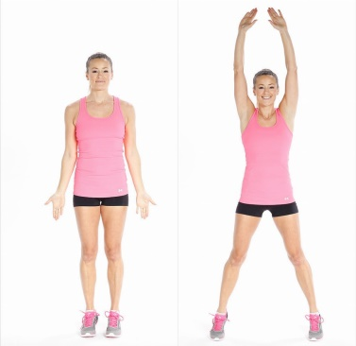  - Удар ногой вперед назад (по 4 подхода на каждую сторону)  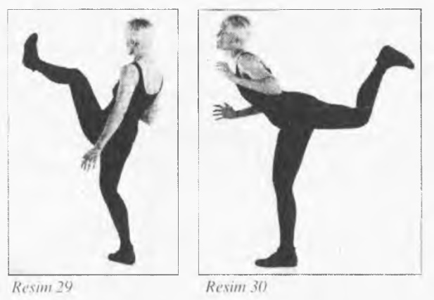  - Боковые прыжки  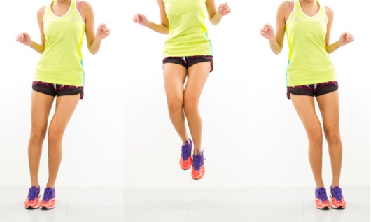  - Повороты в планке на локтях  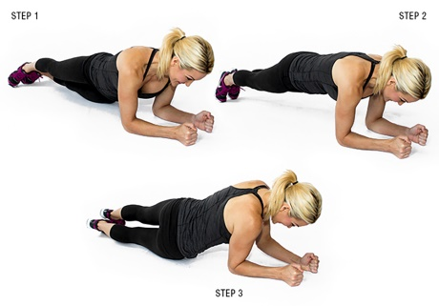
3 | 3 мин.  3 мин.  3 мин.  3 мин.  3 мин.  3 мин.  3 мин.  5 мин.  3 мин.  3 мин.  3 мин.  3 мин.  10 мин. | Все упражнения выполняйте, считая максимальную серию, и лучший результат заносите в таблицу.  Передача сверху над собой в положении лежа на спине.  Передача сверху над собой в положении сидя.  Передача сверху над собой в положении стоя.  Передача сверху в стену в положении сидя.  Передача сверху в стену в положении стоя.  Передача снизу над собой в положении сидя.  Передача снизу над собой в положении стоя.  Передача снизу в стену в положении стоя.  Передача снизу над собой правой рукой в положении стоя.  Передача снизу над собой левой рукой в положении стоя.  Передача снизу над собой, чередуя правую и левую руку в положении стоя.  Передача снизу в стену, чередуя правую и левую руку в положении стоя.  Произвольное упражнение, найденное в интернете на технику верхней и нижней передачи.
 | 1 мин. | Стойка на локтях 1 мин.  Поднимание рук и ног в положении лежа на животе 20 раз.  Книжка 30 раз.  Отжимания узким хватом с колен 30 раз.  15 подтягиваний если есть турник

Тренировка № 3
Теория
- Высота сетки + погрешность
- Жеребьевка, официальная разминка
- Ситуационная задача: Команда сделала запрос замены, отправив игрока в зону замены. Т.к. игрок не был готов к игре, команда получила предупреждение за задержку и замена была отклонена. Сразу после применения санкции команда снова запросила замену. Разрешен ли такой повторный запрос в том же перерыве?
Найти ответы на вопросы (Написать от руки, сфотографировать и скинуть на проверку Шереметьеву Аркадию Игоревичу вконтакте).
Практика
№ упр. | Время | Описание
1 | 15 мин. | Ходьба на месте с подъемом колен  Повороты головы  Вращение плечами  Вращение локтями  Вращение руками  Вращение запястьями  Вращение тазом  Вращение ногами  Вращение коленями  Вращение голеностопа  20 отжиманий, 20 пресс, 20 приседаний  Растяжка:
2 | 20 мин. | Комплекс упражнений 20/10.  Скачивайте приложение Табата Таймер и настраиваете таким образом:  Подготовка 10  Работа 20  Отдых 10  Циклы 8  Сеты 4  Отдых между сетами 30  Успокоиться 0  И нажимаете Старт  Выполняете каждое упражнение в среднем темпе по 20 секунд 8 раз, отдых между повторениями 10 сек.  - Бег на месте с высоким подъемом колен  - Планка-паук  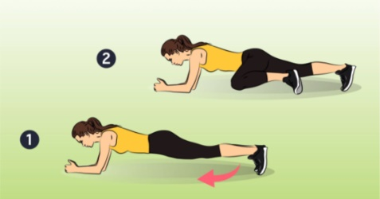  - Прыжки из полуприседа  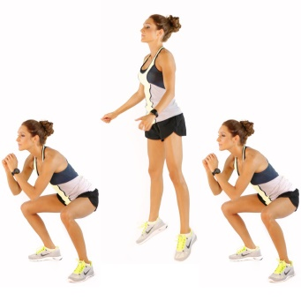  - Берпи  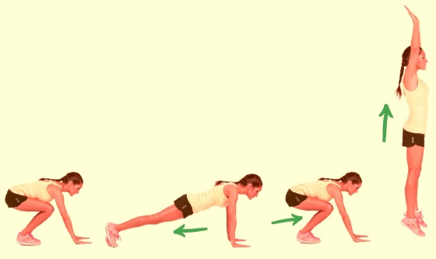
3 | 3 мин.  3 мин.  3 мин.  3 мин.  3 мин.  3 мин.  3 мин.  5 мин.  3 мин.  3 мин.  3 мин.  3 мин.  10 мин. | Все упражнения выполняйте, считая максимальную серию, и лучший результат заносите в таблицу.  Передача сверху над собой в положении лежа на спине.  Передача сверху над собой в положении сидя.  Передача сверху над собой в положении стоя.  Передача сверху в стену в положении сидя.  Передача сверху в стену в положении стоя.  Передача снизу над собой в положении сидя.  Передача снизу над собой в положении стоя.  Передача снизу в стену в положении стоя.  Передача снизу над собой правой рукой в положении стоя.  Передача снизу над собой левой рукой в положении стоя.  Передача снизу над собой, чередуя правую и левую руку в положении стоя.  Передача снизу в стену, чередуя правую и левую руку в положении стоя.  Произвольное упражнение, найденное в интернете на технику верхней и нижней передачи.
 | 1 мин. | Стойка на локтях 1 мин.  Поднимание рук и ног в положении лежа на животе 20 раз.  Книжка 30 раз.  Отжимания узким хватом с колен 30 раз.  15 подтягиваний если есть турник

Тренировка № 4
Теория
- Параметры сетки (длина, ширина, ячейки)
- Начальная расстановка команды
- Ситуационная задача: Игрок №6 команды А дисквалифицирован и заменен игроком №7 по правилам замены. Это первая замена в команде А в этой партии, и есть еще три игрока на скамейке. Во время следующего розыгрыша игрок №7 команды А получил травму и был не в состоянии продолжать игру. Каким образом должна быть продолжена игра?
Найти ответы на вопросы (Написать от руки, сфотографировать и скинуть на проверку Шереметьеву Аркадию Игоревичу вконтакте).
Практика
№ упр. | Время | Описание
1 | 15 мин. | Ходьба на месте с подъемом колен  Повороты головы  Вращение плечами  Вращение локтями  Вращение руками  Вращение запястьями  Вращение тазом  Вращение ногами  Вращение коленями  Вращение голеностопа  20 отжиманий, 20 пресс, 20 приседаний  Растяжка:
2 | 20 мин. | Комплекс упражнений 60/20.  Скачивайте приложение Табата Таймер и настраиваете таким образом:  Подготовка 10  Работа 60  Отдых 0  Циклы 20  Сеты 1  Отдых между сетами 0  Успокоиться 0  И нажимаете Старт  Выполняете 3 упражнения максимально быстро. Если сделали за 45 сек. То 15 отдыхаете, если сделали за 30 сек. То отдыхаете 30.  1 упражнение выполняете 10 раз.  Подъем ног в планке по 5 раз на каждую ногу  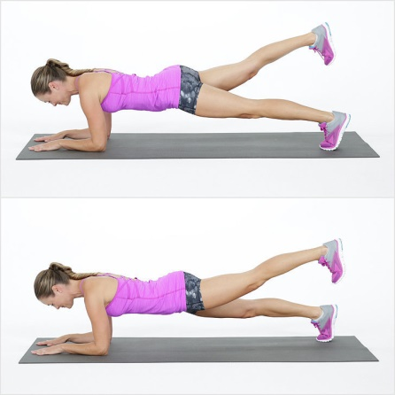  2 упражнение выполняете 6 раз.  Выпады в прыжке  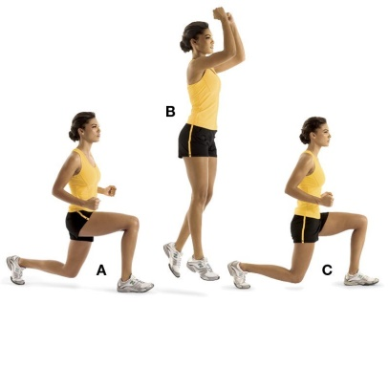  3 упражнение выполняете 6 раз.  Прыжки на 180 градусов  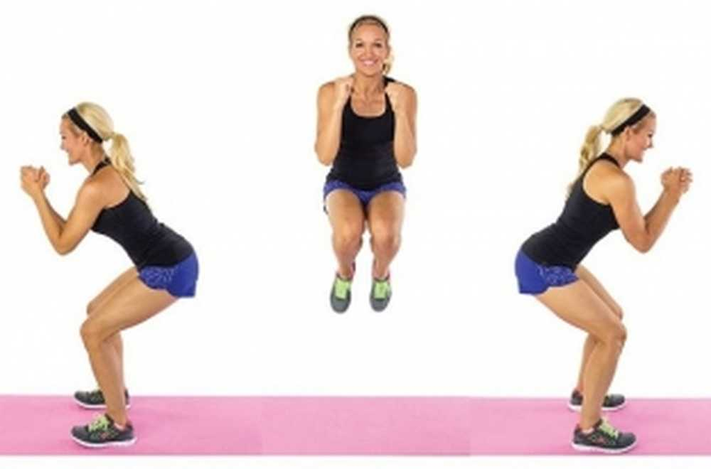  Все 3 упражнения выполняйте 20 циклов
3 | 3 мин.  3 мин.  3 мин.  3 мин.  3 мин.  3 мин.  3 мин.  5 мин.  3 мин.  3 мин.  3 мин.  3 мин.  10 мин. | Все упражнения выполняйте, считая максимальную серию, и лучший результат заносите в таблицу.  Передача сверху над собой в положении лежа на спине.  Передача сверху над собой в положении сидя.  Передача сверху над собой в положении стоя.  Передача сверху в стену в положении сидя.  Передача сверху в стену в положении стоя.  Передача снизу над собой в положении сидя.  Передача снизу над собой в положении стоя.  Передача снизу в стену в положении стоя.  Передача снизу над собой правой рукой в положении стоя.  Передача снизу над собой левой рукой в положении стоя.  Передача снизу над собой, чередуя правую и левую руку в положении стоя.  Передача снизу в стену, чередуя правую и левую руку в положении стоя.  Произвольное упражнение, найденное в интернете на технику верхней и нижней передачи.
 | 1 мин. | Стойка на локтях 1 мин.  Поднимание рук и ног в положении лежа на животе 20 раз.  Книжка 30 раз.  Отжимания узким хватом с колен 30 раз.  15 подтягиваний если есть турник

Таблица результатов.
№ тренировки | 1 | 2 | 3 | 4 | 5 | 6 | 7 | 8 | 9
Передача сверху над собой в положении лежа на спине.
Передача сверху над собой в положении сидя.
Передача сверху над собой в положении стоя.
Передача сверху в стену в положении сидя.
Передача сверху в стену в положении стоя.
Передача снизу над собой в положении сидя.
Передача снизу над собой в положении стоя.
Передача снизу в стену в положении стоя.
Передача снизу над собой правой рукой в положении стоя.
Передача снизу над собой левой рукой в положении стоя.
Передача снизу над собой, чередуя правую и левую руку в положении стоя.
Передача снизу в стену, чередуя правую и левую руку в положении стоя.

